LPIA pieredzes semināru brauciens uz Poliju

11. -17.09.2016.

**Vizītes mērķis:** iepazīties ar Polijas pašvaldību sistēmu, uzdevumiem un labo praksi; attīstīt Latvijas un Polijas pašvaldību izpilddirektoru sadarbību.

**Vizītes uzdevumi**:

* Apmeklēt Polijas pašvaldības un piedalīties diskusijās ar pašvaldību kolēģiem.
* Apgūt labo pieredzi projektu realizēšanā, nodarbinātības veicināšanā, plūdu risku mazināšanā, atkritumu apsaimniekošanā, kultūrvēsturiskā un militārā mantojuma objektu saglabāšanā un tūrisma veicināšanā savā teritorijā un mazās uzņēmējdarbības attīstībā, klasteru veicināšanā.
* Apmeklēt pašvaldību iestādes un uzņēmumus, diskutēt ar kolēģiem par kultūrvēsturisko un bijušo militāro objektu apsaimniekošanu teritorijā.

**Semināru gaita un apskates vietas, objekti, diskusijas:**

**Mikolajki**

Neliela pilsētiņa (~3500 iedz.) ezeru sistēmas viducī, maza vecpilsētas daļa. Pilsēta atrodas Mazūrijas ezeru apgabala vidusdaļā starp Talti un Mikolaiskas ezeriem. Viens no nozīmīgākajiem Polijas burāšanas centriem (lielākais Mazūrijā). Reizēm Mikolajkus sauc par “Mazūrijas Venēciju”. Pilsētā un tās apkārtnē ~300 zirgu. Maija mēnesī parasti notiek jāšanas sacīkstes.  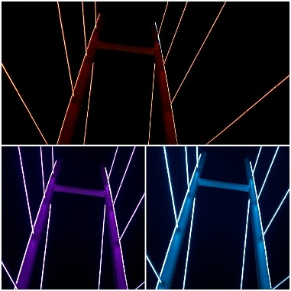

Plusi un mīnusi, ka teritorijā ir akvaparks. Pašvaldības galvenais uzdevums- infrastruktūras izveidošana, lai tūristiem pievilcīgi, vietējiem ērti. Attīstās pakalpojumi blakus lielajam ūdensparka kompleksam- vecpilsētā viens pie otra izauguši mazi un lielāki krodziņi, naktsbāri, mūzikas klubi, tagad veidojas sniega parks, citas atrakciju un izklaides vietas. Vietējo mieru traucē lielais tūristu skaits, trokšņaini, arī nekārtības, bet pienesums vietējo maciņos arī pieaudzis. Sadzīvo ar to diezgan labi. No Mikolajkiem iespējams doties ar kuģīti teju visā ezeru sistēmā. Ziemā pilsētiņa ir pamirusi, vienīgais ceļotāju mērķis ir akvaparks. Vasarā te aktīva rosība ir gan dienās, kad jahtu ostās buras aizsedz visu horizontu, gan naktīs, kad mazie bāriņi un klubi uzsūc tūristus un vietējos jauniešus. Mikolajku centrā, ezera krastmalā, izveidota gara kuģīšu piestātne. Maršrutu izvēle ir dažāda, piemēram, stundu garš maršruts aizvedīs līdz poļu jūrai – Šņardvi ezeram (lielāks par mūsu Lubānu), trīs stundās iespējams sasniegt Mazūrijas nozīmīgāko pilsētu Gižicko. Braucot uz šo pilsētu, ceļā nākas saskarties ar slūžām, zemiem tiltiem, kad kuģīša jumts tiek nolaists par metru zemāk, un kormorāniem (jūras kraukļiem), kas kā sērga izplešas ezeru sistēmā. Kā lielisku pieturvietu ezeru sistēmā min arī *Galindu* apmetni – lielu viesnīcu un restorānu Beldanas ezera krastā. (*Galindi* ir viena no izzudušajām baltu prūšu ciltīm, kas dzīvojusi šajā teritorijā). Mūsdienās poļi veiksmīgi apvienojuši stāstu par šo cilti ar dažādām senām leģendām un tradīcijām, radot tūristam tīkamu produktu.

**Boejnas cietoksnis** pie Gižycko ( <http://www.boyen.gizycko.pl)-> militārā mantojuma apsaimniekošana. Notiek pasākumi, ieejas biļetes kalpo teritorijas uzturēšanai, projekti- rekonstrukciju un renovācijas darbiem

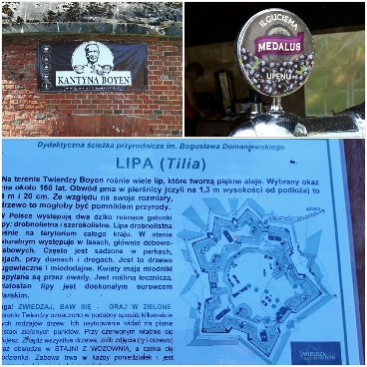

Hitlera bunkuri ( **Wilczy Szaniec**) - kara mantojums- vēstures lieciniece Gerložas mežos, kur Hitlers 2. Pasaules kara laikā uzturējās vairāk nekā 800 dienas. Polijā ir saglabājusies virkne Otrā pasaules kara mantojuma, kas atvērta tūristu apskatei. Mazūrijā tāda ir Gierloža – “Vilku midzenis”, kas būvēts vācu Prūsijas austrumu daļā. Tieši te Hitlers pavadīja lielāko daļu kara laika, nevis Berlīnē vai “Ērgļa ligzdā” gleznainajā Bavārijā. Purvainā un ezeru ieskautā jauktu koku mežā būvētā bāze saglabājusies arī pēc spridzināšanas, vāciešiem atkāpjoties. Popularitāti rada arī uzņemtās filmas, starp kurām pēdējā stāsta par Klausa fon Štaufenberga veikto atentātu pret pašu līderi. Varētu pat izveidot maršrutu ar nosaukumu “Pa Hitlera pēdām”, “Vilku midzenim” pievienojot arī Gdaņsku (vietu, kur sākās vācu uzbrukums Polijai 1939. gada 1. septembrī), Sopotu (“Hotel Grand Palace” Hitlers mēdza apmesties) un Slovinski nacionālo parku uz ziemeļiem no Gdaņskas, kur milzīgajā ceļojošo kāpu tuksnesī (Kuršu kāpas līdzinieks) vācieši trenējuši armiju, tankus paredzētajai Ziemeļāfrikas iekarošanai.

Tūristu piesaiste,- vēl jādomā par naktsmītnēm apkārtnē, ēdināšanas pakalpojumu uzlabošanu. Jāsadzīvo ar cilvēku divējādo attieksmi pret šo vietu un vēsturiskajiem notikumiem. No tā laika palikusi laba infrastruktūra, vietumis vēl betona plākšņu ceļi. Bet šaurie, liepu un kļavu alejām veidotie ceļi arī lēni un pat bīstami atsevišķos posmos.

**Rina.**

~3100 iedz.

*Pilsētu veidojusies ap Vācu ordeņa 1337. gadā celto pili, kura saglabājusies līdz mūsdienām, un kura uzcelta senāku prūšu nocietinājumu vietā. Pilsēta nosaukta Reinas upes vārdā. Trīspadsmitgadu kara laikā 1456. gada 1. janvārī pie Rinas tika sakauti zemnieku nemiernieki.*

*Pēc Otrā pasaules kara, pamatojoties uz Potsdamas konferences lēmumiem, Rina iekļāvās Polijā, bet vācu iedzīvotāji no pilsētas tika padzīti.*

**Ryn** viduslaiku pils (<http://www.zamekryn.pl>) – kultūrvēsturiskais mantojums. Paraugs, kā *strādīgi* vietējie investori atjauno vēsturisko bruņinieku pili, kur savu laiku bijis arī klosteris, cietums, pirtis, slimnīca, nespējnieku nams, veļas mazgātuve, seminārs. Ļoti lielas privātās investīcijas, īpašnieki 2 uzņēmēji, kas nodarbina ap 70 strādājošo, kas mazai teritorijai ar 3000 iedz. ir liels atspaids. Turklāt, ar katru gadu ierodas vairāk un vairāk tūristu. Iespējas veidoties mazajiem uzņēmējiem.

**Fromborka**.

Vietējais zīmols ir Koperniks, kas kalpoja vietējā katedrālē. Tūristus piesaista Prūsijas laika arhitektūra pilsētā, īpaši katedrāle, ozolkoka tilts un, protams, tas, ka tur savulaik dzīvojis un strādājis astronoms Nikolajs Koperniks.

*Dzimis Toruņā. Agrā bērnībā zaudējis māti, 9 gadu vecumā – arī tēvu. Zēnu paņēma pie sevis mātes brālis Vārmijas bīskaps Lukass fon Vacenrode, vairākus gadus Koperniks dzīvoja bīskapa pilī Vārmijas Lidzbarkā. Pēc studijām Krakovas universitātē (tur iestājās 18 gadu vecumā un mācījās matemātiku, medicīnu un teoloģija), viņš kļuva par bīskapa personīgo ārstu un sekretāru, vēlāk arī bīskapijas kanoniķi (vienu no 16 valsts pār-valdniekiem). 1516.g. Koperniku iecēla par kapitula pārvaldnieku Olštinas pilī. Tās ZA spārnā viņš dzīvoja līdz 1521.g. rudenim, pārraudzīdams arī muižas zemes un paralēli nodarbodamies ar planētu vērošanu. Kad 1520.g. zie-mā pilsētai uzbruka Albrehta karaspēks, Koperniks vadīja pilsētas aizsardzību un atsita uzbrukumu. Pēdējos 30 gadus Koperniks nodzīvoja* ***Fromborkas pilī****, kur, pa pusei triekas paralizēts, nāves dienā pieskārās tikko Nirnbergā nodrukātās grā-matas “Par debess sfēru griešanos” (“De Revolutionibus Orbium Coelesti-um”) pirmajam eksemplāram. Tā izraisīja veselu apvērsumu dabaszināt-nēs un daudzus viņa mācības sekotājus, to skaitā Džordāno Bruno, noveda līdz sārtam. Ņemot vērā viņa ieguldījumu astronomijas uzskatu attīstībā, tēlaini par viņu var teikt: Vīrs, kurš apturēja Sauli un iekustināja zemeslodi.*

**Polijas administratīvais iedalījums.**

Iedzīvotāji Polijā - 38,2 miljoni, poļi. Ticība - 90% katoļi.

[**Polijas**](https://lv.wikipedia.org/wiki/Polija) **administratīvo iedalījumu** veido **16 vojevodistes** (vēsturiskais latviešu nosaukums - vaivadijas) ([poļu](https://lv.wikipedia.org/wiki/Po%C4%BCu_valoda): *województwo*). Visas vojevodistes sīkāk iedalās **380 apriņķos (rajonos)** (poļu: *powiatów*), no tiem **66 ir pilsētas ar apriņķa tiesībām**. Visi apriņķi sīkāk iedalās **2479 gminās** (poļu: *gminas*)- mūsu izpratnē pagasti.. Šāds 3 līmeņu administratīvais iedalījums pastāv kopš [1999](https://lv.wikipedia.org/wiki/1999). gada [1. janvāra](https://lv.wikipedia.org/wiki/1._janv%C4%81ris). 2479 gminas, iedalās 306 lauku gminās (poļu: *gmina wiejska*), 602 gminās ar pilsētu (poļu: *gmina miejsko-wiejska*) un 1571 pilsētās ar gminas tiesībām (poļu: *gmina miejska*)

|  |  |  |
| --- | --- | --- |
| **1. līmenis** | **2. līmenis** | **3. līmenis** |
| 2479 gminas | 380 apriņķi (no tiem 66 ir pilsētas ar apriņķa tiesībām) | 16 vojevodistes |

Pirmo reizi termins ‘vojevodiste’ parādījās 14. gadsimtā. Kopš 1999. gada 1. janvāra Polijā ir 16 vojevodistes. Pirms tam bija 49 vojevodistes, kas pastāvēja no 1975. gada 1. janvāra līdz 1998. gada 31. decembrim.

Vojevodistu uzskaitījums:

* [Kujāvijas-Pomožes vojevodiste](https://lv.wikipedia.org/wiki/Kuj%C4%81vijas-Pomo%C5%BEes_vojevodiste)
* [Lejassilēzijas vojevodiste](https://lv.wikipedia.org/wiki/Lejassil%C4%93zijas_vojevodiste)
* [Lielpolijas vojevodiste](https://lv.wikipedia.org/wiki/Lielpolijas_vojevodiste)
* [Lodzas vojevodiste](https://lv.wikipedia.org/wiki/Lodzas_vojevodiste)
* [Lubušas vojevodiste](https://lv.wikipedia.org/wiki/Lubu%C5%A1as_vojevodiste)
* [Ļubļinas vojevodiste](https://lv.wikipedia.org/wiki/%C4%BBub%C4%BCinas_vojevodiste)
* [Mazovijas vojevodiste](https://lv.wikipedia.org/wiki/Mazovijas_vojevodiste)
* [Mazpolijas vojevodiste](https://lv.wikipedia.org/wiki/Mazpolijas_vojevodiste)
* [Opoles vojevodiste](https://lv.wikipedia.org/wiki/Opoles_vojevodiste)
* [Piekarpatu vojevodiste](https://lv.wikipedia.org/wiki/Piekarpatu_vojevodiste)
* [Podlases vojevodiste](https://lv.wikipedia.org/wiki/Podlases_vojevodiste)
* [Pomožes (Pomorskas) vojevodiste](https://lv.wikipedia.org/wiki/Pomo%C5%BEes_vojevodiste)
* [Rietumpomožes vojevodiste](https://lv.wikipedia.org/wiki/Rietumpomo%C5%BEes_vojevodiste)
* [Silēzijas vojevodiste](https://lv.wikipedia.org/wiki/Sil%C4%93zijas_vojevodiste)
* [Sventokšiskas vojevodiste](https://lv.wikipedia.org/wiki/Sventok%C5%A1iskas_vojevodiste)
* [Varmijas-Mazūrijas vojevodiste](https://lv.wikipedia.org/wiki/Varmijas-Maz%C5%ABrijas_vojevodiste)

Otrā līmeņa pašvaldības- Pilsētas ar apriņķa tiesībām Pomorskas vojevosdistē ir:

|  |  |  |  |  |
| --- | --- | --- | --- | --- |
| [POL Gdańsk COA.svg](https://lv.wikipedia.org/wiki/Att%C4%93ls:POL_Gda%C5%84sk_COA.svg) | [**Gdaņska**](https://lv.wikipedia.org/wiki/Gda%C5%86ska) | *Gdańsk* | &0000000000000261959999261,96 | &0000000000461489000000461 489 |
| [POL Gdynia COA.svg](https://lv.wikipedia.org/wiki/Att%C4%93ls:POL_Gdynia_COA.svg) | [**Gdiņa**](https://lv.wikipedia.org/wiki/Gdi%C5%86a) | *Gdynia* | &0000000000000135139999135,14 | &0000000000247821000000247 821 |
| [POL Słupsk COA.svg](https://lv.wikipedia.org/wiki/Att%C4%93ls:POL_S%C5%82upsk_COA.svg) | [**Slupska**](https://lv.wikipedia.org/wiki/Slupska) | *Słupsk* | &000000000000004314999943,15 | &000000000009320600000093 206 |
| [POL Sopot COA.svg](https://lv.wikipedia.org/wiki/Att%C4%93ls:POL_Sopot_COA.svg) | [**Sopota**](https://lv.wikipedia.org/wiki/Sopota) | *Sopot* | &000000000000001730999917,31 | &000000000003761900000037 619 |

**POMORSKAS (POMOŽES) VOJEVODISTE .**

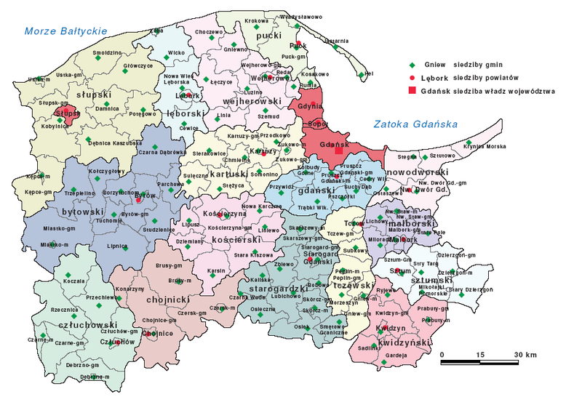

Pomožes (Pomerānijas) vojevodiste (poļu: Województwo pomorskie) ir Polijas vojevodiste valsts ziemeļos pie Baltijas jūras. Dibināta 1999.gada 1.janvārī, apvienojot trīs vojevodistes. Nosaukta vēsturiskā novada - Pomerānijas vārdā un aizņem tās austrumdaļu. Kašūbu dzimtais novads. Vojevodiste iedalās 20 apriņķos (powiat) - no tiem 4 ir pilsētas ar apriņķa tiesībām (miasto na prawach powiatu) un 16 lauku apriņķi (powiat ziemski). Visā vojevodistē ir 119 gminas (gmina), kuru skaitā ietilpst 38 pilsētas.

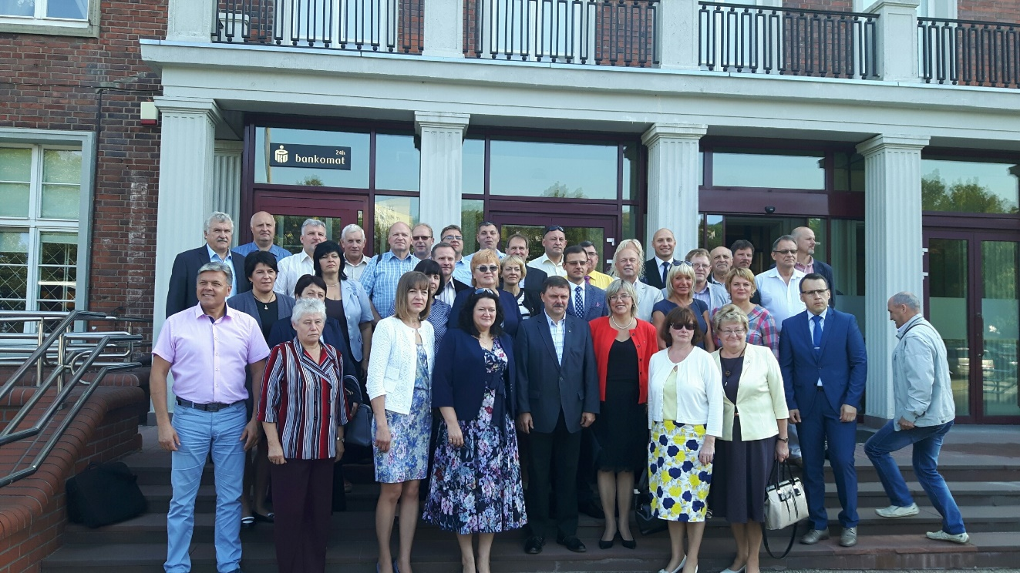Tikšanās ar vojevodu (izpildvaras vadītājs, kuru ieceļ Polijas Ministru Prezidents)- uzruna. Sarunas par Pomorskas vojevodistes attīstības iespējām (prezentācija, diskusija Pomorskas vojevodistes pārvaldē Leha Kačinska zālē).

Uzrauga visas vojevodistes pašvaldības, arī funkciju un darbinieku pārraudzība. Galvenais uzdevums - atskaitīties vēlētājiem. Atsaukt no darba var tikai referendums. Ja pretlikumīgas darbības- var noņemt deputāta mandātu (tādi gadījumi ir ļoti reti. Burmistru vai citu augstāko amatpersonu reti, šad tad noņem kādu parasto deputāta mandātu). Vojevods atceļ nelikumīgi pieņemtus pašvaldība slēmumus. Pašvaldībā ļoti spēcīga finanšu kontrole. Vojevodam ir tiesības pārbaudīt, vai nav pārkāpti likumi. Ja pārkāpumi, nav runa, ka var palikt tāds cilvēks amatā.

**Opozīcijas (Solidarnošč) deputāts**, kas bijis arī izpilddirektors, ikdienā Mākslas universitātes pasniedzējs: deputāta amats – sabiedriskā kārtā, bet piemaksā ekvivalentu pie pamatalgas. Dome to piemaksu neveic, lai nebūtu atkarība. Lai kandidētu, veic priekšvēlēšanu kampaņu, no 2 politiskām partijām ir ievēlēti deputāti. Vadošā partija Darba partija 22, solidaritāte 12- opozīcija. Opozīcijai gandrīz neiespējami kaut ko panākt, bet par izsmēķiem pludmalē- viņu panākums. Tagad tīra vide, netraucē izsmēķi pludmalē. Opozīcija ļoti skrupulozi visu izstrādāja, pozīcijai nebija pamats iebilst. Lielākā daļā balsojušo deputātu paši smēķē. Citās pilsētās ievēlēto partiju skaits citāds, ir arī vairākas partijas, pat līdz 14. Pašvaldību sistēma ļoti sarežģīta, īsi nav izstāstāma *(pielikumā prezentācija)*

Deputātiem pienākumus uzdod prezidents, vojevodiste, burmistrs, dome – grūta dzīve. Bet arī opozīcijai tas viss jāpilda. Atbrīvot deputātu var tikai vēlētāji.

Gdaņskas vojevodistē 123 pašvaldības un 20 rajoni (*samožund*- pašvaldība). Gdaņska, Gdiņa, Sopota, Slupsk ir lielākās, ir pilsētas ar lauku teritoriju. Visur ir vēlēti deputāti. Deputāti ieceļ domes priekšsēdētāju (prezidentu lielās pilsētās virs 50 tkst.iedz.ieceļ vojevoda; burmistru pārējās pilsētās, starostu rajonos un vuit gminās). Vēlētāji ievēl padomi (vietējo seimiku), arī pārstāvi uz rajonu. Padomes vadītāju ievēl, bet strādā uz sabiedriskiem pamatiem. Mazākās gminas 6-7 tūkstoši iedzīvotāji. Vojevodistē 14 nodaļas. 4 miljardi zloti budžets. Vojevodistē virs 2 milj. Iedzīvotāji, Gdaņskas pilsētā 460 tkst.iedz. Gdaņskā 34 deputāti (Solidarnostj 12 deputāti, kas opozīcijā, Darba partija 22 deputāti- pozīcija)

Gdaņska (poļu: Gdańsk, kašūbu: Gduńsk, vācu: Danzig, latīņu: Gedania) ir pilsēta Polijas ziemeļos netālu no Vislas ietekas Baltijas jūrā, Pomožes vojevodistes centrs. Lielākā Polijas osta un liels rūpniecības centrs. Kopā ar Gdiņu un Sopotu veido t.s. Trīspilsētu (Trójmiasto) ar vairāk kā 1 000 000 iedzīvotājiem.

Pilsēta ar bagātu vēsturi un tradīcijām. Veidojusies kā tirdzniecības osta vācu, kašūbu un poļu kultūru mijiedarbībā. Sena Hanzas pilsēta. Pilsēta, kurā atskanējuši Otrā pasaules kara pirmie šāvieni. Arodbiedrības Solidarnošč rašanās vieta.

Pēc kara liela daļa no vecpilsētas tika atjaunota. Gdaņska kļuva par galveno Polijas ostu un lielu rūpniecības pilsētu, kā arī strādnieku kustības centru. Jau 1970.gadā pilsētā notika strādnieku nemieri, kas beidzās ar cilvēku upuriem un Vladislava Gomulkas atkāpšanos no amata. 1980. gada augustā Gdaņskā, Ļeņina vārdā nosauktajā kuģubūvētavā tika izveidota arodapvienība Solidarnošč, ko vadīja rūpnīcas elektriķis Lehs Valensa. Ir uzskats, ka tas bija sākums komunistiskās iekārtas kraham Eiropā.

Reģionā labi attīstīta rūpniecība. Te dominē naftas pārstrādes rūpniecība, kuģu būvniecības, enerģētikas, celulozes un pārtikas (piem.: zivju pārstrādes) rūpniecība. Vislielākie rūpniecības uzņēmumi atrodas lielākajās pilsētās, īpaši jūras ostu tuvumā.

Tikšanās ar vojevodistes **Vides aizsardzības inspekcijas** speciālistiem, prezentācija un diskusija par atkritumu apsaimniekošanuRadoslaw Rzepecki. (*Prezentācija pielikumā.)*

Vides aizsardzība, inspekcija, pasākumi tīra vides nodrošināšanai. Atkritumu apsaimniekošana (AA).

1980.gadā pirmie likumi par AA. Prasības stipri izmainījušās. 1997.gadā 68 normatīvie akti. Tagad spēkā 257 normatīvie akti.

2013.gadā uzsāka atkritumu dalīto vākšanu, šķirošanu (atkritumu revolūcija). Agrāk līgums ar firmu, kas vāca atkritumus, atbildēja, tagad pašvaldības atbild par atkritumu savākšanu, katrai novadīta ES šķirošanas norma. Pašvaldībai jāzina, cik dalīti savāks (papīru, stiklu u.c.). Vojevods to kontrolē. Valsts vides inspekcija arī kontrolē. Ja pašvaldība nepilda ES noteikto %, VVI var sodīt. Pašvaldība savāc atkritumus, atskaitās vojevodam.

Pomorskas vojevodiste- 5,9% Polijas teritorijas, daudz ezeri teritorijā. 2,5 miljoni iedz. reģionā. 14 atkritumu šķirošanas vietas. Gdaņska un 7 gminas veido vienu atkritumu reģionu (viens no lielākajiem reģioniem). 1973.g.pirmais poligons 689,9 ha platībā. Modernizēts, attīstīts. Tagad ap 19 darbībām poligonā (biogāze, elektrība, šķirošana, kas palikusi par galveno prioritāti)

Maksa par atkritumiem . Ja cilv.110kvm miteklis, pats arī šķiro, tad 44 groši/m2 mēnesī. Ja nešķiro 88 groši. Ja 300m2 dzīvoklis - (x3)

Par konteineru (līdz 60l) iestādes, citas publiskās personas– 5,50zl, ja nešķiro- dubultā.

Sodi samazinājušies no brīža, kad lēmums par šķirošanu! Vides izglītošana. Pakalpojumu sniedzēju iepērk, bet no 1.01.varēs pašvaldību uzņēmumi to veikt. Izlēma, ka tas labākais variants, lai apsaimniekotu savu teritoriju, noturētu tīru vidi, jo soda pašvaldību, ja neizpilda šķirošanas normas.

Par komunālajiem pakalpojumiem pašvaldības nodeva 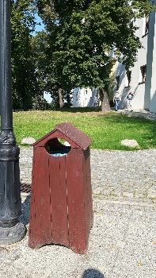

Tikšanās ar Ūdenssaimniecības speciālisti Gdaņskā (Vides pārvaldes pakļautībā), prezentācija un diskusija par **ūdenssaimniecību,** **polderiem, pretplūdu pasākumiem**. (*Prezentācija pielikumā.)* Reģiona galvenās telpiskās īpašības ir šādas:

• Atrašanās vieta piekrastē, kur Visla ietek līcī Gdaņskas, kas veido garāko daļu (vairāk nekā 60%) no Polijas piekrastes līnija;

• Būtiskas atšķirības dabas attīstības apstākļi - izeja uz Baltijas jūru, **Żuławy depresija zonā,** augstāko pacēlumu Centrālajā Eiropas Lowlands, daudziem mežiem un ezeriem; daži no labākajiem augsnes Vislas ieleju un ļoti nabadzīgās augsnēs ezerā rajonos; oriģinālie ainavas Pomožes krastu un ezeru rajons, Hel pussalā, Vistula lagūnā; plašas mežu teritorijas, tostarp BORY Tucholskie.

**Žulavas reģionā**  7 ūdenssaimniecības organizācijas. Galvenais - ūdens kvalitāte, attīrīšanas iekārtu darbība, pretplūdu pasākumi, pasākumi pret sausumu, arī globālā problēma- ūdens pietiekamība, tīrība. Līdz 2030.g.izstrādāta plūdu risku mazināšanas programma.

Vēsturiski sarežģīts reģions, plūdu nomākts. Cīņa pret plūdiem- speciāls kanāls ar slūžām, ierobežoti Vislas krasti. 60% no reģiona teritorijas plūdu apdraudēti. 250 tkst.iedz.šajā teritorijā.

Dabas vērotāju kartē – Natura teritorija. Pretplūdu pasākumu stingra ievērošana tikai ļauj pastāvēt teritorijai, nodarboties ar lauksaimniecību, šeit izvietoit saules kolektori.

1451km kanāli, 105 polderi. 118 sūkņu stacijas. 25 500 miljoni Zl ikgada uzturēšana. Viss mākslīgi uzturēts. Plūdi prognozēti reizi 100 gados. Ja dambjus izrauj, plūdi neizbēgami lielā teritorijā. Apzinās, ka līdz nelaimei 1 solis. Tādēļ liela uzmanība, piesardzība.

Katru ziemu strādā 6 leduslauzēji. Plāno iegādāties jaunu.

Projektos pretplūdu pasākumiem ~120 miljoni eiro 5 gados. Sūkņu staciju rekonstrukcija, kanāli, aizsprosti, monitoringa sistēma, Vislas ietekas ierobežošana. Ledum nebija, kur aiziet.

Projektu uzraudzības periods. 9 tiltos specialas kameras, kas monitorē situāciju, centrā to visu vēro, analizē. Izglītojošie pasākumi iedzīvotājiem, skolās, darbojās arī ar bērniem īpašām vajadzībām.

Arī 2014-2020 ES nauda projektu turpinājumam. 581 950 000 zloti šim periodam. Darbība orientēta uz plūdu pilnīgu novēršanu. Plāno pārbūvēt Vislas ieteku jūrā, lai mazinātu līdz minimumam plūdu ietekmi. Līdz 2030.gadam 1, 253 miljardi zlotu.

Īpašumus katrs var apdrošināt, bet praktiski tas notiek maz.

Plūdi rodas dažādos veidos (dažāda rakstura plūdi)- pavasara un rudens vēji, lietus, ziemas laika, jūras radītie u.c.

**Gdaņskas katastrofu centra apmeklējums.** Finansē pašvaldība, ikdienā strādā 2 speciālisti (t.sk., ārsts ). Saņem info par nelaimes gadījumiem (on line ), koordinē, monitorē, moderni aprīkots. Video novērošana, piesaista helikopteru, ja nepieciešams, redz brīvās gultas vietas slimnīcās u.c. (prezentācija pielikumā)

**Gdaņskas Jūras muzeja apmeklējums.** Vojevodiste ieguldījusi līdzekļus, ļoti lepojas ar objektu, kas piesaista tūristus, palīdz attīstīties maziem uzņēmējiem pilsētā (ēdināšana, naktsmītnes, kuģīši, dažādas atrakcijas, gidi, transports utt.). Ekspozīcijas: karadarbība jūrā, ieroču kolekcija, kuģu būvniecība, dzīvesveids, nodarbošanās dažādos laikos, Vaasas kuģa un Titānika traģiskais liktenis u.c. vēstures liecības. Vienīgais muzejs, kurā speciālisti restaurē arheoloģiskajos izrakumos izrakto drēbju fragmentus, konservācijas speciālisti ļoti labi (izņemot papīru) sniedz pakalpojumus citiem muzejiem.

Diskusijā muzejā atgādināja prūšu vēsturi:

Par senprūšiem dēvē 11 prūšu zemju konfederāciju, kuru pakļaušanai Teitoņu bruņiniekiem bija nepieciešami 70 gadi. Polijas daļu sauca par Austrum-prūsiju (Ostpreußen) vēl pavisam nesen – pirms Otrā pasaules kara. Gadu simtiem risinājies strīds starp vāciešiem un poļiem par šo zemju piederību vieniem vai otriem, taču sākotnēji reģiona saimnieki bija baltu tauta prūši, kas nu jau vairākus gadsimtus kā izmiruši. Šeit katram vietvārdam ir vismaz divi nosau-kumi – poliskais un vāciskais, vairumā gadījumu tie ir līdzīgi, jo cēlušies no senajiem prūsiskajiem nosaukumiem. 1232.-1525.g. teritorija ietilpa Vācu ordeņa valstī ar virsmestra rezidenci Marienburgā. 1945.g.Austrumprūsijas province bija Prūsijas province ar galvaspilsētu Kēnigsbergā. 1824.-1878.g. tā bija apvienota ar Rietumprūsiju veidojot Prūsijas provinci. Starpkaru periodā Austrumprūsija bija Vācijas sastāvdaļa, atdalīta no pārējās Vācijas ar Polijas ‘*Vislas koridoru’*. Tagad te ir Polijas novads Mazūrija, administratīvi – Vārmijas-Mazūrijas vaivadija (ar centru Olštinā), bet senās Austrumprūsijas ZR daļa pieder Krievijai (kopš 1945.g. Kaļiņingradas apgabals) un Lietuvai (Klaipēdas apgabals, tā sauktā ‘Mazā Lietuva’). Austrumprūsijas gal-vaspilsētu Kēnigsbergu (Königsberg) 1946.g. pārdēvēja par Kaļiņingradu.

16.-17.gs. (Gdaņskas labajos laikos, kad tirdzniecība zēla un plauka, bet lauksaimniekiem klājās grūti) bija obligāti jāpērk alkohols, lai atbalstītu zemniekus.



Ja iedzīvotāji nemaksā nodokļus, valsts tiek sadalīta! (bija zelta laiki, bet nodokļus nemaksāja. Zviedri, krievi un vācieši Prūsiju sadalīja)

Šodienas Gdaņska ir viens no bagātākajiem Polijas novadiem. Pilsēta nedaudz līdzinās Rīgai: arī Gdaņskai ir sava Jūrmala – Sopota, savs Mežaparks – Olīvas rajons, kā arī ostas Gdiņā un pašā Gdaņskā. Pilsētas vēsturiskais centrs pilnībā atjaunots vēl sociālisma laikos.

**PELPLINA**

[POL Pelplin COA.svg](https://lv.wikipedia.org/wiki/Att%C4%93ls:POL_Pelplin_COA.svg) — **8 578 iedz.** ; 4,45 km² pilsētā.

Pelplin apmeklējums, tikšanās ar burmistru, prezentācija un diskusija par mazo pašvaldību attīstību. Bērnu priekšnesumi.

Pelplina ir pilsēta ar lauku teritoriju. Kopā pašvaldībā 17tkst.iedzīvotāji. Bezdarbs ir nulle. Rajonā rakstās, ka 8%, bet ir ap pustūkstoti ukraiņu viesstrādnieki. Dažiem, protams, bezdarbnieks ir profesija. Investori- Zviedrija, Vācija, Šveice, Francija, bet pamatā vietējie investori.

.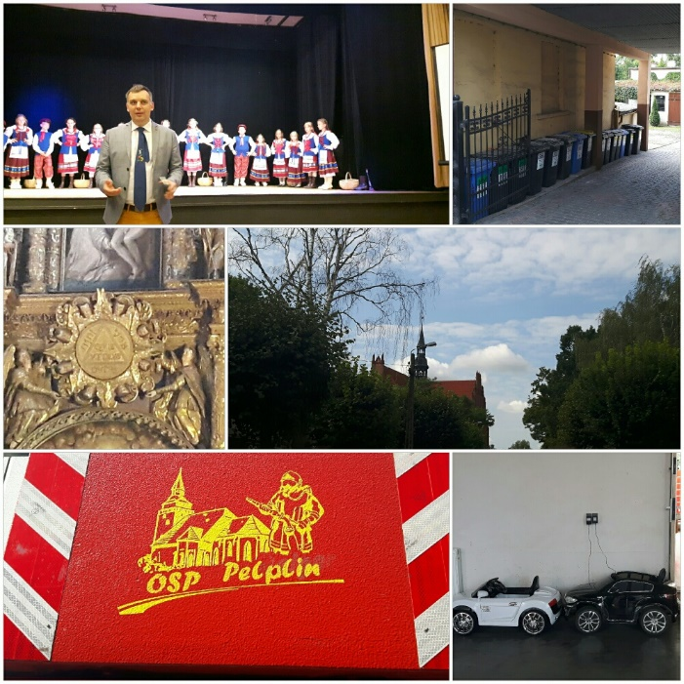

16 miljoni EUR budžets pašvaldībai

Dzimstība laba. Nākošajā gadā uzsāks jauno ģimeņu māju celtniecību. Investīcija no valsts 500 ZL katram bērnam no 0-18 gadiem katru mēnesi. Sāk celt jaunu bērnu dārzu. Ir garantētas darba vietas, ģimenēm pabalsts, brīvi līdzekļi mājokļiem. Cilvēkiem patīk. Burmistrs bija partijā aktīvists, kas izcīnīja šo pabalstu. Maksā no februāra mēneša.

3500 bērniem pašvaldībā ir šis pabalsts. To saņem ģimenes, sākot ar otro bērnu, par vienu bērnu maksā maznodrošinātajiem un invalīdiem. Valsts mērķdotācija, izmaksā pašvaldība.

5 bērnu dārzi, 2 silītes, katoļu privātskola, vidusskola, katoļu garīgais seminārs. Daudzbērnu ģimeņu karte (no 3 bērniem) dod atlaides dažādās vietās, ko izdodas sarunāt. Samazināti pašvaldību pakalpojumi (mākslas skola, atkritumi, udens u.c. )Kopā 6 skolās 2200 bērnu, 300 skolotāju. Skolotājiem laba alga- 5000ZL (1200EUR), alga no valsts, pašvaldība piemaksā (3:2 daļas). 25 bērni ir lielākais skaits klasē. Var atvērt klasi ar 6 bērniem, bet Pelplinā minimālais skaits klasē ir 11 bērni. Sākumskola, pamatskola, arī b/d ēdināšana par velti, transports uz skolu bez maksas vecākiem.

Pamata alga bez kategorijas ir 550 EUR skolotājiem, bet tad par visu ko ir piemaksas. Skolotāji saņem vairāk kā burmistrs. Ap 1 milj.ZL interešu izglītībai.

Minimālā alga valstī 2000ZL (400EUR)

Ja atgriežas no ārzemēm, nav nekādu priekšrocību. Tāpat stāv dzīvokļu rindā.

Sociālā pensija ap 1000ZL, pašvaldībā speciāla nodaļa, kas izmaksā valsts pensijas.

Polijā ļoti svarīga mūžizglītība. Tā ir trešās paaudzes augstskola, kas finansējas no pašvaldību budžeta. Ir sporta klubi u.c., kas privāti finansējas. Pašvaldība plāno celt lielu sporta halli.

138 miljoni ZL no 2004.gada investēti ES līdzekļi Pelplinas pašvaldības teritorijā. Kopā ar uzņēmējiem ap 480 miljoni ZL(120 miljoniem EUR)- ceļi, apvedceļi, katedrālē ļoti lieli līdzekļi (20 milj.) u.c. 85% intensitāte (ES līdzekļi)

Ir ugunsdzēsēji, videonovērošanas centrs. 17 policisti (1 uz 1000iedz.)

Tikšanās ar **Pelplinas Brīvprātīgo ugunsdzēsēju komandas vadību.** BUK darbības organizācija un depo apmeklējums. Pārrauga 9 BUK darbu. Strādā viens valsts ugunsdzēsēju pārstāvis. 6 ģimenes dzīvo virs depo. Brīvprātīgo ugunsdzēsēju sarakstos ap 250 cilvēkiem. 2x mēnesī apmācības. Laba tehnika, aprīkojums. BUK ir vienotā sistēmā ar valsts dienestiem. Uz izsaukumu vienmēr gandrīz izbraukuši pirmie. Kā info saņem, tā automātiski izsūta visiem un jau 2 minūtēs izbrauc no teritorijas. Sniedz palīdzību avārijās, arī pirmo medicīnisko palīdzību līdz ātrās palīdzības atbraukšanai.

Ugunsdzēsēju dinastijas. Mazie pavada tēvus izbraukumos ar saviem elektromobiliem līdz sētas vārtiem. Sievas iesaistās. Ir cilvēki, kuri strādā ar pašvaldības algu teritorijā par sētnieku, apkopēji u.c. Pašvaldība daudz piedalās finansēšanā (depo, tehnika, aprīkojums, mācības , nesen sāka maksāt par izbraukumiem u.c.)

**Pelplinas katedrāles** apmeklējums.

Pomerānijas bīskapu rezidences pilsēta. Ķieģeļu gotikas Pelplinas bazilika (Bazylika katedralna Wniebowzięcia NMP w Pelplinie) - otra lielākā ķieģeļu baznīca Polijā. (Sv.Marijas bazilika Gdaņskā - Eiropā lielākā ķieģeļu baznīca.)

Pilsētā ir katoļu garīgais seminārs, kura bibliotēkā atrodas viens no Johana Gūtenberga bībeles eksemplāriem. Šajās dienās katoļu skolas 160 gadi. Lieli līdzekļi no pašvaldības un ES naudiņām. Katoļu skolas bērni pēc beigšanas aiziet mācīties dažādas profesijas (ap 5o tikai turpina garīdzniecībā), laba izglītība, disciplīna.

**Malborka**

[POL Malbork COA.svg](https://lv.wikipedia.org/wiki/Att%C4%93ls:POL_Malbork_COA.svg)— 38 210 iedz.,17,15 km²

Tikšanās ar Malborkas pašvaldības burmistru un pils apmeklējums. Burmistrs gatavs sadarbībai ar Latviju, bijis Latvijā, jo sportists. Burmistrs uzskata, ka viena no svarīgākajām pašvaldībām, jo atrodas pasaules nozīmes objekts- Malborkas pils. Pilsētas vēsture ir cieši saistīta ar Malborkas pils — Vācu ordeņa rezidences — vēsturi.

Malborka biežāk vēsturiski ir pazīstama ar vācu nosaukumu Marienburga. No 1309. gada, kad Vācu ordeņa mītnes vieta tika pārcelta no Venēcijas uz Marienburgu, līdz Grīnvaldes kaujai pils bija Prūsijas ordeņa valsts politiskais centrs — lielmestru dzīvesvieta. Prūsijas hercogiste (Das Herzogtum Preußen) bija Polijas-Lietuvas kopvalsts vasaļvalsts Prūsijas teritorijā laikā no 1525. līdz 1701. gadam.

Sākotnēji pilī atradās tikai klosteris, bet 1280.g. uz šejieni no Venēcijas pārvācās Vācu ordeņa mestrs un daļa konventa. Būvniecības plāni nepārtraukti mainījās atkarībā no arvien pieaugošā ordeņa brāļu skaita, līdz 14.gs. vidū pils ieguva tagadējās aprises. No 1309.g. Marienburga bija Vācu ordeņa zemju galvaspilsēta.

Otrā pasaules kara laikā Malborkas pils tika stipri sabombardēta. Pēc kara pat izskanēja priekšlikums to nojaukt pavisam, taču, pateicoties poļu restauratoru darbam, pils atguvusi agrāko veidolu. 1959.g. notikušais ugunsgrēks iznīcināja dakstiņu jumtu. Pili tomēr atjaunoja un kopš 1961.g. šeit ir Malborkas pils muzejs.

Pils ir sava laika modernās restaurācijas tehnikas un filozofijas paraugs, daudzi no izmantotajiem restaurācijas principiem kļuvuši par aksiomām.

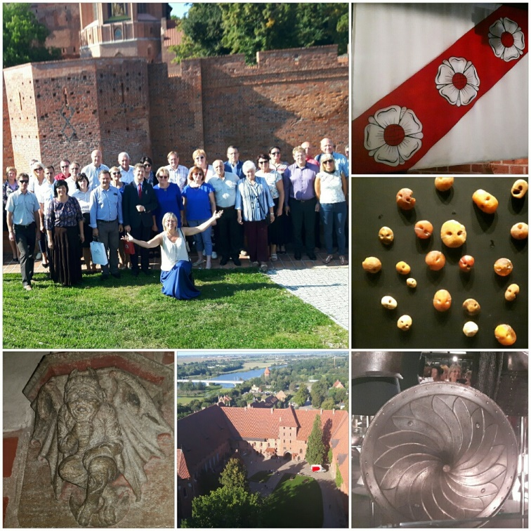

XIX gs. sāka pils restaurāciju, kas ar dažādu intensitāti veikta līdz Otrā pasaules kara sākumam. Nacistu laikā pils bija simbols "teitoņu garam" un šeit bieži notika dažādi svētki un piemiņas pasākumi. Pils ievērojami cieta Otrā pasaules kara laikā, bet pēc kara, kad Austrumprūsijas dienviddaļa nokļuva Polijā, tā tika atjaunota. Restaurācijas darbi turpinās arī mūsdienās.

1997.gadā Malborkas pili iekļāva UNESCO Pasaules mantojuma sarakstā, jo tā ir lielākā, labi saglabātā ķieģeļu gotikas aizsardzības būve pasaulē (kompleksa kopējā platība — 210 000 m²), kas uzskatāmi raksturo Vācu ordeņa krustnešu arhitektūru. Pils ir sava laika modernās restaurācijas tehnikas un filozofijas paraugs, daudzi no izmantotajiem restaurācijas principiem kļuvuši par aksiomām.

**Kašubas novads.**

Diskusijas un iepazīšanās ar savdabīgo un interesanto Kašubas novadu. Kašubi ir viena no senajām poļu ciltīm, kam izdevies izvairīties no asimilēšanās poļu pamatkopienā, saglabājot sev raksturīgo dialektu (pat rakstību!) un kultūru. Mūsdienās kašubu vairs nav tik daudz, bet lielākajos kašubu ciemos un pilsētās ar tiem vēl var satikties. Atšķirīgas ir kašubu tautas dejas, tradicionālie ēdieni (īpaši asinsdesas!), ar sajūsmu noklausījāmies “kašubu notiņas” – dziesmu, ko gadsimtiem kašubi dziedājuši savām mazajām atvasēm, stāstot par pasaulē sastopamo. Gleznaino Kašubiju ap Kartuzi, kuras pauguraini rotā ezeru virtenes, poļi iesaukuši par Kašubu Šveici!

Neparasts novads, izceļas ar ainavu un reljefa daudzveidību, dzidrajiem ezeriem, izteiktām tradīcijām un unikālu folkloru- šeit ļaudis runā savā interesantajā dialektā, ir savas tradīcijas utt. Nelielā teritorijā netālu no Gdaņskas izveidotas visneiedomājamākās tūrisma atrakcijas: Ginesa rekordu cienīgās, pasaulē lielākās klavieres, garākais dēlis un garākais krogus galds, kara laika bunkuri un māja “ar kājām gaisā”. Vietējais uzņēmējs izveidojis vērienīgu kompleksu, kas piepulcē tūristus. Reizē ir iespēja parādīt īpašās kašubu tradīcijas, vēsturi, arī izsūtījuma un kara laiku liecības. Iespēja nobaudīt tradicionālos ēdienus, kašubu pašu gatavotu alu.

Trīs Ginesa rekordi- garākais vienlaidu dēlis (Kanādas duglāzija) – 46,53m 2012.gadā, pirms tam bija 36,83m 2002.gadā; garākais vienlaidu galds, pie kura vienlaicīgi var apsēsties 150 cilvēki; lielākās klavieres (gan augstākās, gan garākās.) maza tauta (pasaulē ir 400 000 kašubi) ar milzīgu pašapziņu atraktīvi rāda Ginesa rekordus, kas atraktīvi un praktiski tiek parādīti un pielietoti. Uzcelta ačgārnā māja, kas raksturo ačgārno dzīvi: domājam par mieru, bet karojam; ilgojamies pēc mīlestības, bet visu laiku kašķējamies...

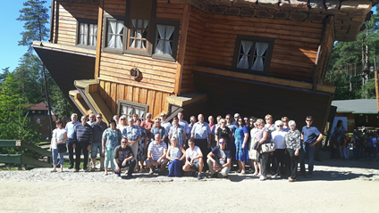

Sibirjaku piemiņai izveidota vieta. No Sibīrijas (8100 km) atvesta māja, tajā mākslinieka izstāde. Šis mākslinieks, ciemojoties pie izvestajiem kašubiem, to māju bija iemīļojis. Kādā ciemošanās reizē bija aizvedis ciemkukulī Polijas ģerboni, pret šo dārgo dāvanu saņēma šo māju, kas tagad eksponāts un sibirjaku dzīves lieciniece. No 2005.gada rīko sibirjaku kašubu salidojumu.

Parkā izvietota lāča Voiteka skulptūra, kas karoja 2.Pasaules karā, bija pat kaprāla pakāpe, lai kopā ar savu armijas daļu varētu pārvietoties. Lai tiktu uz kuģa, viņam bija nepieciešams dokuments (lācēnu uzdāvināja nabags, ko karavīri pabaroja, pateicībā atdeva mazu vīstoklīti, kas vienīgais tam bija, un tajā atradās lāču bērns. Karavīri uzaudzināja, lācis visur bija kopā, pat iemācījās alu no pudeles dzert un pīpēt (tam gan neviens īsti netic), kā īstam polim pieklājas) 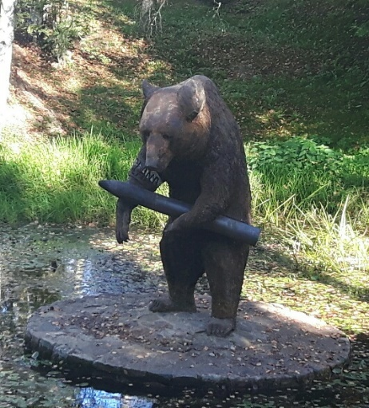

**Kašubas acs -** skatu platforma, no kuras paveras lielisks skats uz apkārtni.

**Hela** ir pilsēta šaurās Helas pussalas virsotnē.

Hela rakstos pirmoreiz minēta 1198. gadā. XIII gadsimtā pilsēta konkurēja ar Gdaņsku ostas nozīmības ziņā. Iesākumā Hela atradās 1,5 kilometru uz austrumiem no pašreizējā pilsētas centra., bet XV gadsimtā, kad jūra sāka pussalu noskalot, tā tika pārcelta uz mūsdienu vietu. 1526. gadā Polijas karalis Sigismunds II Augusts piešķīra Helu Gdaņskai, tā uz visiem laikiem atrisinot jautājumu par reģiona galveno ostu.

XIX gadsimta beigās Hela kļuva par populāru atpūtas vietu. Pēc Pirmā pasaules kara pilsēta iekļāvās Polijā un tā tika pārvērsta par vienu no divām galvenajām Polijas kara flotes bāzēm. Polijas kampaņas laikā Helas garnizons sīvi pretojās vācu armijai un padevās tikai 2. oktobrī, kad Polija faktiski jau bija sakauta. Savukārt Helas vācu garnizons padevās tikai 1945. gada 10. maijā, jau pēc Vācijas kapitulācijas. Arī pēc kara Hela kalpoja kā kara flotes bāze, līdz 1996. gadā Polijas kara flote lielāko daļu no bāzes atstāja civilajām varas iestādēm. Mūsdienās Helas osta darbojas galvenokārt kā jahtu osta, ir arī piekrastes zvejniecība Helā. Bijusī armijas daļas teritorija veidojas kā muzejs, atpūtas zona, vietējo zvejnieku produkcija krodziņos, veikaliņos.

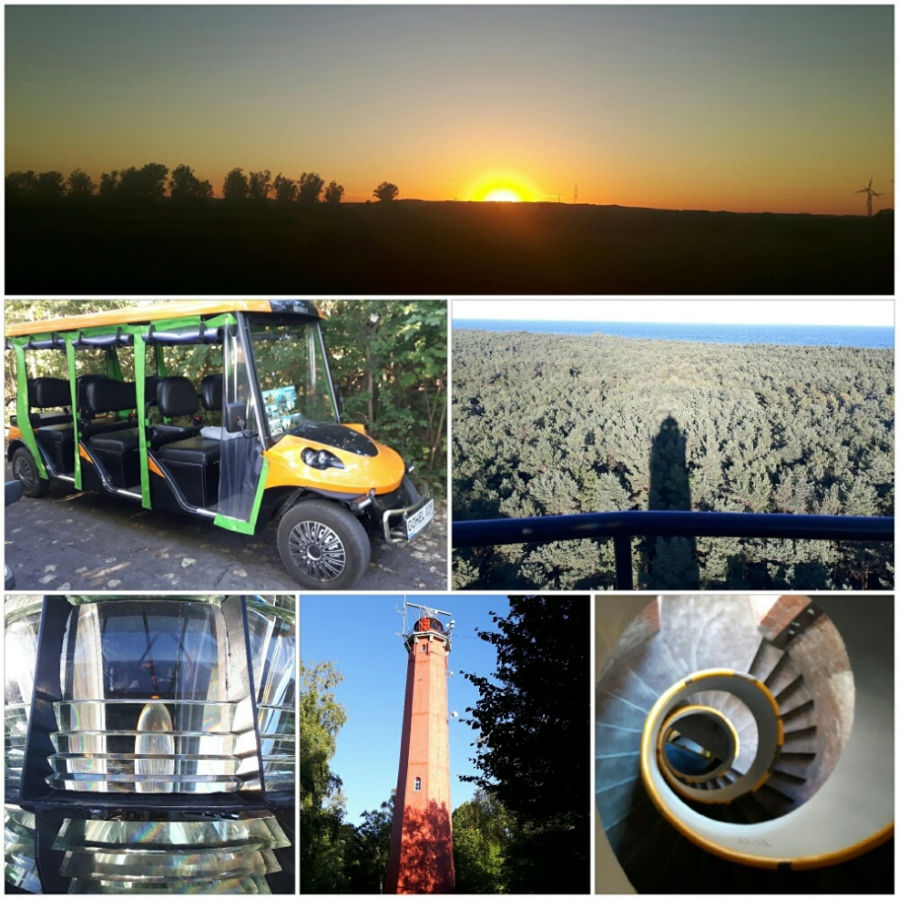

**Sopota**

[POL Sopot COA.svg](https://lv.wikipedia.org/wiki/Att%C4%93ls:POL_Sopot_COA.svg)— **39 344** iedz., 17,31 km²

Sopota (poļu: Sopot, kašūbu: Sopòtë) ir pilsēta Polijas ziemeļos, Pomožes vojevodistē, Baltijas jūras krastā starp Gdaņsku un Gdiņu, ar ko kopā veido t.s. Trīspilsētu (trojmiasto).

Pazīstama kā kūrortpilsēta. Pilsētas robežās atrodas garākais koka mols Eiropā, kurš ir 515,5 metru garš.

Rakstos ciematiņš pirmoreiz minēts 1283. gadā. Pirmā ārstniecības iestāde tika atklāta 1819. gadā, kad Sopota bija Prūsijas sastāvā. XX gadsimta sākumā Sopota bija ķeizara Vilhelma II iecienīts kūrorts. Pēc Pirmā pasaules kara Sopota bija Dancigas brīvpilsētas sastāvā. Tik izbūvēts liels kazino, kurš deva lielus ienākumus Dancigas brīvpilsētas kasē.

Sopota turpina savas tradīcijas- ir festivālu, daudzu koncertu pilsēta. Pilsētā katru gadu notiek Sopotas Starptautiskais dziesmu konkurss, kas savulaik bija Intervīzijas organizēta alternatīva Eirovīzijas dziesmu konkursam. 1991. gadā par šī konkursa uzvarētāju kļuva grupa Jauns Mēness, bet 2006. gadā tajā piedalījās Brainstorm.

Pilsētas basketbola komanda Sopotas "Prokom Trefl" spēlē Polijas basketbola augstākajā līgā. Labi iekārtota tūrisma infrastruktūra – ceļi, veloceliņi, pludmale. Domā par veselīga dzīvesveida piekopšanu vietējiem un tūristu labsajūtu pilsētā. Sporta arēna, hipodroms. Labiekārtoti parki, sporta trenažieri. Daudz skrējēji, velobraucēji, ielu vingrotāji.

**Druskininkai.**

Liela vērība tiek pievērsta un daudz līdzekļu piesaistīti infrastruktūras izveidei, lai noturētu pilsētas - veselīga dzīvesveida veicinātājas, imidžu (sanatorijas, spa, ūdens atrakciju parks, sniega parks zem jumta, pacēlājs no spa uz sniega parku u.c.)

Koka skulptūru parks.

Antanas Česnulis 40 gadu laikā Naujasodes ciemā izveidojis koka skulptūru parku. Kā pats Tautas mākslinieks priecājās, ka darbs un hobijs sakrītot. Tūristu skaits samazinoties, gaidot vairāk latviešus. Aktīvākie apmeklētāji šobrīd pēc viņa statistikas esot korejieši.

**KOPSAVILKUMS:**

1. Polijas un Latvijas pašvaldību prioritāte ir apmierināti iedzīvotāji un sakārtota vide teritorijā. Poļi veiksmīgāk izmanto ES fondu līdzekļus ilgtermiņa attīstības veicināšanai reģionos.
2. Ļoti pievērš uzmanību ceļu infrastruktūras uzlabošanai, jaunajām tehnoloģijām, ergonomiskām ēkām. Visā valstī būvē ceļus, remontē skolas, ceļ dzīvojamās mājas, sporta zāles un baznīcas. Par Polijas ceļubūves apjomiem var tikai pabrīnīties – vienlaikus vairākus simtus kilometru gari celtniecības posmi!
3. Lielu uzmanību poļi pievērš demogrāfiskās situācijas uzlabošanai (nozīmīgs valsts pabalsts bērniem, pašvaldību centieni radīt labvēlīgākus apstākļus dzīvošanai – pašvaldības būvē mājas jauno ģimeņu mitekļiem)
4. Baznīcas: īpaša uzmanība un finanses! Tās kalpo kā sakrālās celtnes, bet reizē ir nozīmīgs labas izglītības un kultūras centrs, tūristu piesaistes vieta.
5. Piejūras rajonos milzīgu vērību pievērš pretplūdu pasākumiem, plūdu risku novēršanai. Apzinās, ka no nelaimes tikai viens solis.
6. Katrā reģionā pa nozīmīgam objektam, kas tiek atjaunots, modernizēts, veidots atraktīvs, lai piesaistītu tūristus. Tas palīdz veidot klasterus, papildinātību, lai vietējā teritorija attīstītos, vietējā sabiedrība gūtu vairāk ienākumus, veidotos jaunas ģimenes, jo tad arī šai teritorijai ir nākotne.
7. Pašvaldību problēmas ir līdzīgas, lai arī Polijas un Latvijas pašvaldību sistēma, prioritātes un valdības attieksme ir stipri atšķirīgas.
8. Polijā izlēma, ka labākais variants ir veidot pašvaldību uzņēmumus atkritumu apsaimniekošanai, lai apsaimniekotu savu teritoriju, noturētu tīru vidi, jo soda pašvaldību, ja neizpilda šķirošanas normas.
9. Lai uzturētu tīru vidi, taupītu resursus, labi darbojas pašvaldību noteiktā nodeva par komunālajiem pakalpojumiem un atkritumu apsaimniekošanu.